TEAMS設定檔案預設從桌面程式開啟

- 於TEAMS中點選檔案右邊三個點，選擇下載。
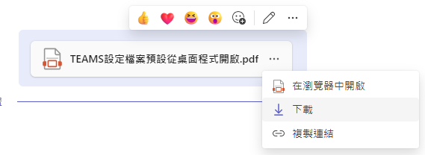

- 於下載清單針對下載好的檔案點右鍵，勾選”永遠開啟此類型的檔案”。
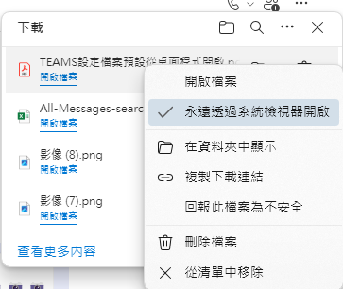

- 點選下載開啟該類型檔案後，檔案便會根據系統預設的應用程式做開啟。

